**Windows端小白教程**

1、安装好Charles，官网地址https://www.charlesproxy.com/latest-release/download.do

下载好对应Windows文件并解压<https://github.com/gelove/dingdong/releases>

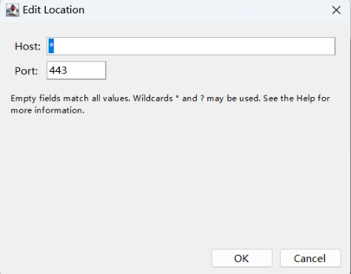2、按照此网页https://blog.csdn.net/Lang_Lu/article/details/121576195的步骤设置好，其中SSL Proxying Settings 可按以下填写，无须设置微信代理。

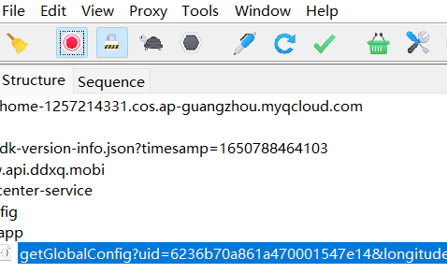3、电脑登录微信，然后打开Charles，左上角按钮为红色表示正在抓包，灰色为停止抓包。先开始抓包后打开小程序！！！并且不要在手机端打开叮咚买菜的小程序了！！！！待出现api.ddxq.mobi即可停止。

4红色箭头所指的按钮，点进去就有config.json所需的参数（除address_id外），可用自带的记事本打开编辑，保存后关闭。配置抢购时间等参数请参照项目说明。

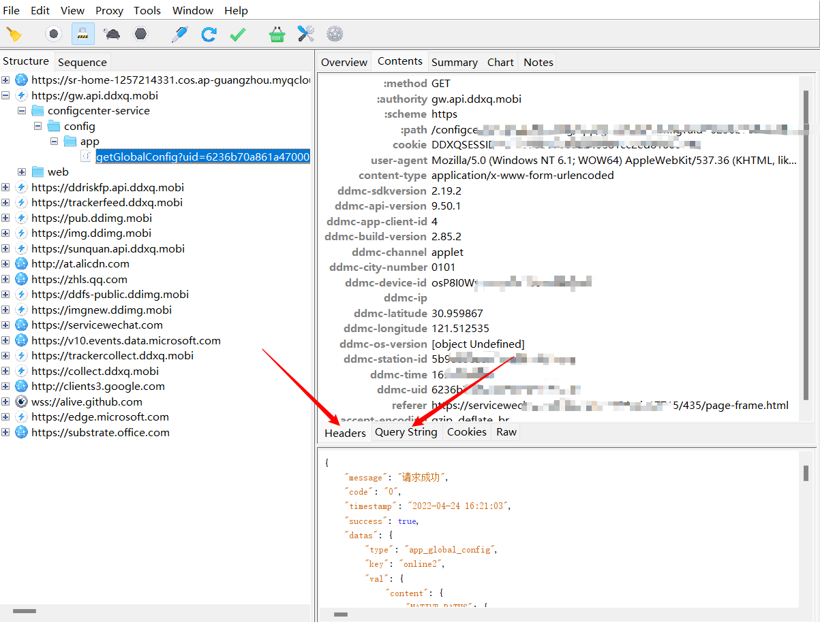

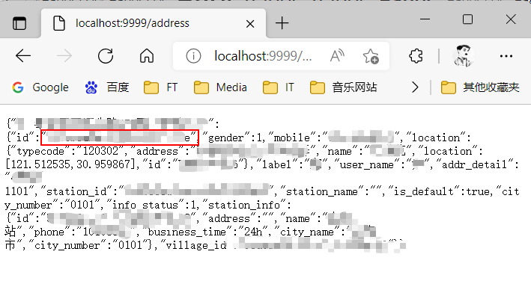5、获取address_id。确认压缩包里所有的文件都在一个文件夹，在文件夹空白处单击右键，选择“在终端处展开”，将dingdong.exe文件拖入弹出的窗口中，按回车键运行程序。此时在浏览器中打开<http://localhost:9999/address>，红框内即为address_id

6、开始抢菜。按步骤5运行即可，无需打开浏览器。关闭窗口即可关闭程序。

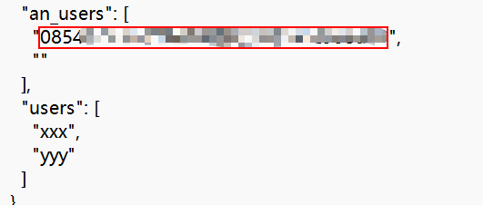7、pushplus微信推送消息。打开<http://www.pushplus.plus/>，点击右上角的登录，按提示关注公众号。点击公众号功能栏的激活消息，按提示操作。打开网页上的“一对一”推送，点击一键复制，将token粘贴后在config.json如图红框所示的位置。